FECHA: 12/01/2020

DAC&P

Pago de depósitos del mes de noviembre $475 USD

Descuento por insumos suministrados a la empresa BODEGAS AMERICAS por la suma de 65 USD Total a pagar: || $410 USD dicha suma se paga en efectivo

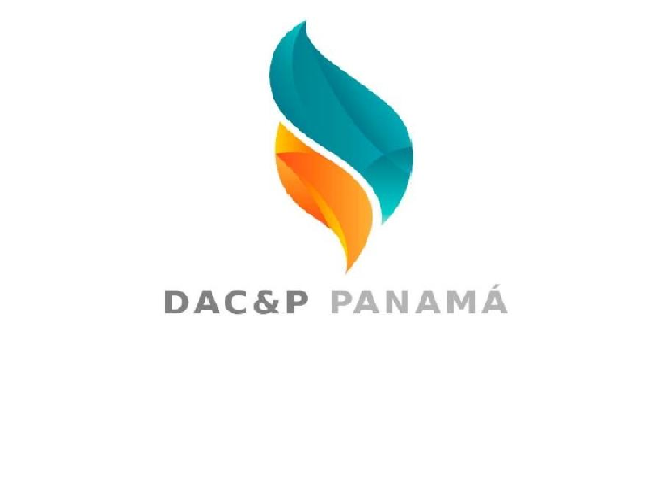

__________________________ ___________________________

FIRMA ENTREGA FIRMA RECIBE